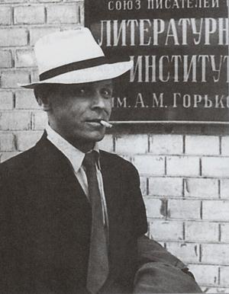
Поэт Сергей Орлов — горевший в танке, тот самый, что навсегда впечатал в память поколений «Его зарыли в шар земной», — сказал про «На войне как на войне»: «В военной прозе самое трудное ощутить в себе и сохранить потом на бумаге баланс красоты воинской героики, воинского братства, с одной стороны, и ужас, грязь, мерзость войны — с другой. Вот это сложнейшее балансирование удавалось Виктору Курочкину замечательно. И только потому удавалось, что он был солдатом, ибо только солдат способен пройти по проволоке между военным романтизмом и натурализмом и не покачнуться».
В 1969 году Виктор Курочкин перенес инфаркт и инсульт. У него парализовалась правая рука и отнялась речь, читать он тоже не мог.
Виктор Александрович Курочкин
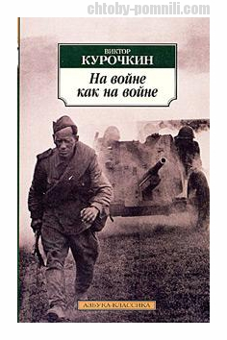
Виктор Курочкин - русский писатель советского периода.
Родился:
23 декабря 1923 г., д. Кушниково, Тверская губерния, РСФСР, СССР.
Умер:
10 ноября 1976 г. (52 года), Санкт-Петербург, РСФСР, СССР.
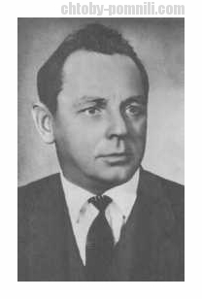

Виктор Александрович Курочкин начал писать, работая народным судьёй. Первыми его пробами пера явились военные воспоминания, которые, в большинстве своём, так и остались черновиками. Единственным результатом этой деятельности впоследствии явился рассказ «Неравный бой», повествующий о девочке, которая подсказала русским танкистам во время уличных боёв, где скрываются фашистские танки, и тем самым решила исход битвы. Курочкин дебютировал в литературе в 1952 году рассказом «Пастух». В 1956 году в альманахе «Молодой Ленинград» был опубликован его рассказ «Яба», который, по словам жены писателя Г. Е. Нестеровой-Курочкиной, явился зачином для «Записок народного судьи Семёна Бузыкина». Эта повесть, написанная Курочкиным в 1962 году, впервые была опубликована только в 88-м, первоначально была отвергнута цензурой. Самым известным произведением писателя стала повесть «На войне как на войне», вошедшая в золотой фонд русской военной прозы. Повесть была опубликована в 1965 году, а в 68-м экранизирована.

